Jueves
26
de Noviembre

Quinto de Primaria
Historia

Benito Juárez

Aprendizaje esperado: Reconoce la soberanía y la democracia como valores de la herencia liberal.

Énfasis: Reflexiona sobre la importancia y legado de Benito Juárez y el grupo liberal.

¿Qué vamos a aprender?

Conocerás el legado de Benito Juárez y el grupo liberal.

¿Qué hacemos?

Te voy a contar algo de lo que conozco sobre el Hemiciclo a Juárez. Es un monumento en homenaje a Benito Juárez que imita la función de una tumba o un sepulcro para que la gente pueda visitarlo. En el centro del hemiciclo se encuentra una estatua de Benito Juárez acompañada de las alegorías de la Patria y la Ley, este monumento está hecho con mármol de Carrara, Italia y fue el presidente Porfirio Díaz quien ordenó construirlo en 1910.

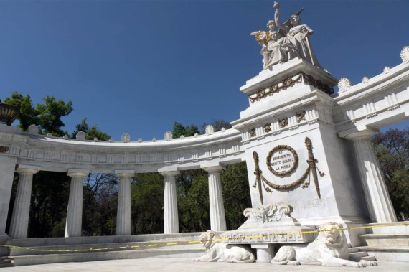

Nuestra clase va a tratar acerca de Benito Juárez, así que antes de que empecemos a hacer una revisión sobre su vida y su legado histórico, recapitulemos lo que hemos aprendido en las clases anteriores.

Vimos que la República triunfó sobre el Segundo Imperio y que su fin estuvo marcado por la muerte de Maximiliano, también vimos que, a pesar del triunfo seguía habiendo problemas políticos y económicos por tantos años de lucha.
El fusilamiento de Maximiliano marcó el fin del Segundo Imperio y el triunfo definitivo del proyecto liberal y republicano de nación. Muchos vieron la caída de Maximiliano y la derrota de los conservadores como la consumación de una segunda independencia para México, porque por fin logró mostrarse ante el mundo como una República moderna, libre y soberana.

Los liberales habían triunfado, pero nuestro país seguía enfrentando problemas políticos y económicos muy serios. En el tema económico, el problema era que los cinco años de guerra contra Francia habían implicado enormes gastos y pérdidas de las que el país no podía recuperarse rápidamente, en lo político, el problema eran las rivalidades que existían dentro del partido liberal.

Ahora observa el siguiente video, que explica con mayor detalle estos problemas.

- Juárez y los liberales.
https://www.mdt.mx/KrismarApps/src/video/red_his_5207b.m4v

Antes de que Porfirio Díaz llegara a ser el dictador al que derrocó la Revolución Mexicana, fue un líder militar entre los liberales que denunciaba los abusos de poder y apoyaba la democracia. Para entender este conflicto debemos recordar lo que decía el video: Dentro del partido liberal había divisiones y bandos rivales. Existían los liberales moderados, que abogaban por hacer las reformas gradualmente y estaban los liberales radicales o “puros” que creían que las reformas debían hacerse de forma definitiva e inmediata, además, entre los liberales, también había grandes diferencias de edad y lo que para una generación de políticos liberales era necesario no lo era para otra generación.

Benito Juárez nació en 1806, tenía 48 años cuando estalló la Revolución de Ayutla y 52 cuando fue proclamado presidente por primera vez. Porfirio Díaz nació en 1830, comenzó su carrera militar en la Revolución de Ayutla y tenía 37 años cuando fue candidato presidencial por primera vez. Las diferencias entre los liberales eran profundas y de muchos tipos. Había una feroz competencia por el poder y esta disputa no paró durante los años de la República Restaurada.

Recuerda que esta época dio inicio en 1867, cuando el presidente Benito Juárez, acompañado de los ministros Sebastián Lerdo de Tejada, José María Iglesias e Ignacio Mejía, regresó a la Ciudad de México.

El triunfo de la República sobre el Imperio permitió la consolidación de México como un Estado nacional, federal y laico. El nuevo gobierno comenzó con una política de reconciliación con los que habían participado en la intervención francesa.

¿Qué crees que quería decir Juárez con la siguiente frase?

“No ha querido, ni ha debido antes el gobierno y menos debiera en la hora del triunfo completo de la República, dejarse inspirar por ningún sentimiento de pasión contra los que lo han combatido”.

Que no se debían dejar llevar por algún sentimiento momentáneo para tomar decisiones políticas y menos en ese momento, que ya había triunfado la República, así que no habría consecuencias contra los que habían estado a favor del imperio.

Digamos que las represalias para esas personas fueron leves y quienes habían apoyado al imperio pudieron reincorporarse a la vida social y política del país.

Lo primero que hizo Juárez al regresar a la capital del país fue convocar a elecciones y proponer algunas reformas, como la creación del Senado y del derecho de veto presidencial. Esto significa que a partir de entonces habría una nueva cámara legislativa, además de la de Diputados, que se encargaría de crear, aprobar o desechar las leyes.

Por otro lado, el derecho de veto era una novedad que les daba a los presidentes la capacidad de bloquear leyes e iniciativas que salieran de las cámaras. Estas reformas ocasionaron un gran revuelo porque fueron vistas como una estrategia de Juárez para quitarle autoridad al poder Legislativo y dársela al poder Ejecutivo. Muchos adversarios liberales de Benito Juárez intentaron vencerlo votando por el joven Porfirio Díaz en esas elecciones, pero al final esto no fue suficiente competencia contra los miles de votos que reunió Juárez.

Juárez ganó, cumplió su décimo año consecutivo como presidente y en los años siguientes de su gobierno todos los esfuerzos se volcaron a la tarea de modernizar el país por medio de la educación, los avances tecnológicos y la aplicación de la Constitución de 1857 y las Leyes de Reforma.

Entonces ya podría ponerse en orden todo en el país, aunque seguro que no sería fácil y llevaría muchos años, pues pasaron muchas cosas para llegar hasta ese momento, pero la modernización del país no sería una labor nada fácil ni rápida.

Lo primero que hizo Benito Juárez para ayudar a que la economía se recuperara fue reducir los gastos del gobierno y para esto decidió recortar el presupuesto del ejército y reducir su tamaño. Esto, obviamente, no le gustó nada a los militares, por eso durante la República Restaurada hubo tantos levantamientos armados de distintos jefes militares que llegaron a controlar regiones enteras.

La siguiente medida que se tomó para impulsar la economía fue la construcción del ferrocarril, este fue un cambio importantísimo, porque el ferrocarril permitió conectar muchos territorios de la República que hasta entonces habían estado aislados y lejanos, también aumentó la velocidad con la que circulaban las noticias y las mercancías, se convirtió en un nuevo medio de transporte para pasajeros y poco a poco conforme se fueron extendiendo las vías férreas contribuyó a la integración del mercado interno de nuestro país.

La época de Juárez es una época de modernización, pero esto tiene sus bemoles. Para 1870 el 90% de los nueve millones de personas que habitaban el país vivían en el campo, en una multitud de diferentes pueblos salpicados por distintas partes del territorio, solamente un porcentaje mínimo de la población sabía leer y escribir y la gente común y corriente vivía completamente excluida de las grandes decisiones políticas y económicas.

En otras palabras, había mucha pobreza en ese tiempo debido a todas las afectaciones de las continuas guerras internas y externas y en muchas ocasiones distintas comunidades campesinas y obreras protestaron por las terribles condiciones de miseria en las que vivían. Aunque en aquella época no pudieron ser atendidos, todos estos problemas de los campesinos y los obreros se irían haciendo cada vez más graves.

Las tensiones entre el gobierno de Juárez y sus distintos opositores llegaron a un punto de quiebre durante las elecciones federales de 1871 en las que compitieron como candidatos Porfirio Díaz, Sebastián Lerdo de Tejada y otra vez, Benito Juárez.

Todo estalló cuando le dieron el triunfo de las elecciones a Juárez, reeligiéndose por tercera vez y cumpliendo trece años en la silla presidencial, para Porfirio Díaz y sus aliados, que ya habían pasado años criticando las reelecciones de Juárez, esta situación les resultaba insoportable desde su hacienda llamada La Noria, Porfirio Díaz publicó el Plan con el que se rebeló contra Benito Juárez y al grito de “No reelección” empezó un movimiento armado.

Los periódicos eran el medio de comunicación escrita más importante de esa época, los periodistas luchaban año con año para proteger la libertad de expresión, la libertad de escribir y publicar sus opiniones y sus puntos de vista, la caricatura era el medio preferido de muchos periodistas para comentar los acontecimientos más recientes y para expresar críticas a las autoridades, aunque en aquella época la mayoría de la población mexicana no sabía leer ni escribir, se sabe que los periódicos con caricaturas llegaron a tener un alcance importante.

Quiero invitarte a que analicemos un par de caricaturas que se publicaron en la época de las elecciones federales de 1871 en las que compitieron como candidatos Juárez, Lerdo y Díaz, para comprender que nos quiere decir el autor sobre aquella época.

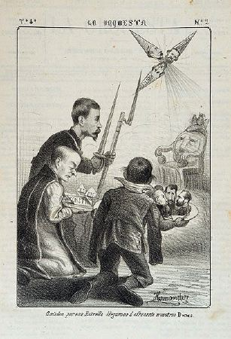 | 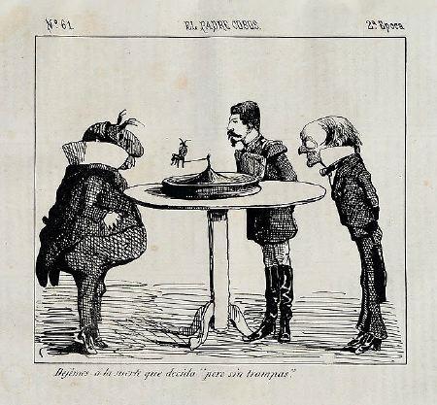

La caricatura 1 se llama los “Guiados por esa estrella llegamos a ofrecerle nuestros Dones”, litografía de Santiago Hernández en La Orquesta, t. 4, núm. 2, 3ª é., Ciudad de México, 7 de enero de 1871.

Yo veo tres personajes y parece que están ofreciéndole algo a un gobernante que está en una silla y tiene una corona, uno de ellos claramente es Porfirio Díaz.

La caricatura 2 se nombra “Dejemos a la suerte que decida, pero sin trampas” litografía de Alejandro Casarín en El Padre Cobos, núm. 61, 2ª e., Ciudad de México, 30 de julio de 1871.

Como cualquier líder político, Juárez llegó a ser duramente criticado por sus decisiones y nunca fue una autoridad incuestionable, pero incluso ante sus críticos más severos se reconocerían la enorme importancia de este personaje en la consolidación del México moderno. Juárez murió en 1872 y su lugar lo ocuparía Sebastián Lerdo de Tejada, años después, como veíamos al principio de la clase, sería el mismo Porfirio Díaz quien mandaría a construir el Hemiciclo a Juárez.

Vamos a hacer una recapitulación de ideas principales de esta clase.

- El triunfo de la República sobre el Imperio permitió la consolidación de México como un Estado nacional, federal y laico.
- Durante la República Restaurada hubo una política de reconciliación para unir a los liberales y a quienes colaboraron con el Segundo Imperio.
- Para impulsar la economía se redujo el ejército y se construyó el ferrocarril.
- Dentro del partido liberal había muchas divisiones y rivalidad.
- Porfirio Díaz fue uno de los militares liberales que se rebelaron contra la reelección de Benito Juárez.

El Reto de Hoy:

Te invito a consultar tu libro de texto y a buscar fuentes de información que te ayuden a comprender este periodo desde distintas perspectivas.

¡Buen trabajo!

Gracias por tu esfuerzo.

Para saber más:
Lecturas

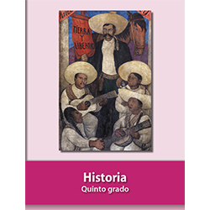
https://libros.conaliteg.gob.mx/20/P5HIA.htm

